暨南大学本科实验报告专用纸
课程名称高级语言程序实验成绩评定
实验项目名称 指导教师 张鑫源教师
实验项目编号 105 实验项目类型 c语言 实验地点 家
学生姓名 冯振宇 学号 2019051116
学院 智能科学与工程学院 系 专业 19信息安全
实验时间 2020 年 3 月 4 日 上 午～ 3 月 4 日 上 午 温度 ℃湿度
- 实验目的
熟悉编写代码的过程
- 实验内容和要求
- 输出“Hello world”
- 由用户输入三个数字，输出最大的数字
- 主要仪器设备
仪器：计算机
实验环境：Dev-c++
- 源程序
输出“Hello world”
#include<stdio.h>
int main()
{
printf("Hello world");
return 0;
}
输出最大的数字
#include<stdio.h>
int main()
{
int a,b,c,d,max;
scanf("%d %d %d",&a,&b,&c);
if(a>b) max=a;
else max=b;
if(c>max) max=c;
else max=max;
printf("%d",max);
}
- 实验步骤与调试
先下载Dev-c++
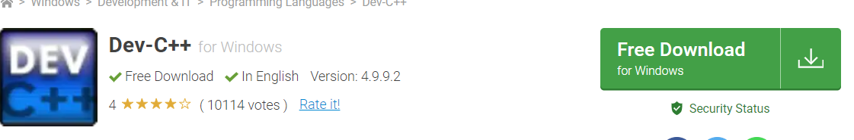
安装完成后打开Dev-c++，新建源代码，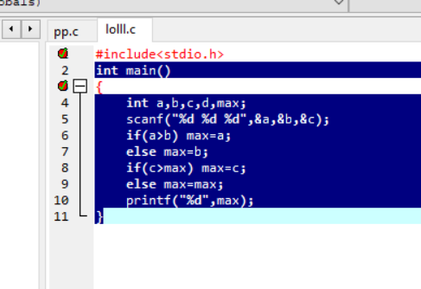将写好的代码复制粘贴到该文件。
- 实验结果与分析
代码顺利运行，写代码需要有一定的逻辑性。
暨南大学本科实验报告专用纸(附页)

